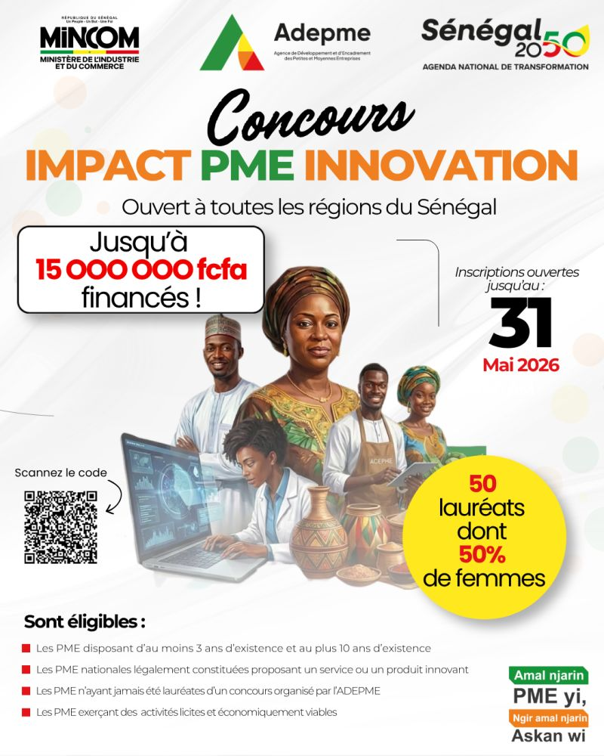

Dans le cadre de sa mission d’accompagnement et de promotion des PME, l’ADEPME lance le concours Impact PME Innovation, une initiative dédiée aux entreprises nationales porteuses de solutions innovantes et à fort potentiel de développement.
À travers ce concours, l’ADEPME ambitionne de soutenir des petites et moyennes entreprises engagées dans des dynamiques d’innovation, de transformation et de création de valeur.
🎯 50 PME seront sélectionnées, dont 50 % de femmes
💰 Un financement pouvant aller jusqu’à 15 millions FCFA
📍 Concours ouvert à toutes les régions du Sénégal
📅 Les candidatures sont ouvertes jusqu’au dimanche 31 mai 2026.
👉 Soumettez votre candidature dès maintenant : https://lnkd.in/d5z3KMev
Vous pensez être éligible ou connaissez une PME qui pourrait l’être ? Identifiez-la en commentaire.

